MENO PULSAS
Iš viso pasaulio į Vilnių su dainomis
Milda Augulytė 2014-07-01 14:06 I
Dainuojančio fontano įjungimu Bernardinų sode ir naujai susikūrusio bankininkų choro debiutu šalia jo antradienį pristatyta sostinę jau pasiekusi 90-metį mininti jubiliejinė Dainų šventė. Iš viso pasaulio į Vilnių su dainomis
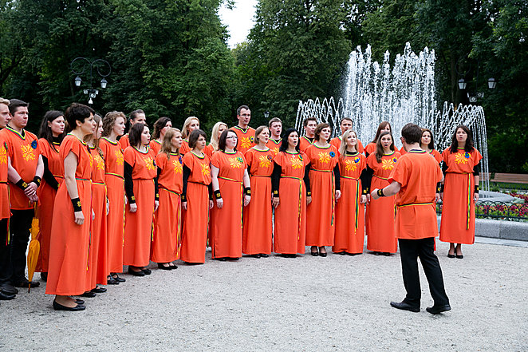

Dainų šventės nuotaikos taip užkrėtė „Swedbank“ bankininkus, kad jie patys susibūrė į chorą ir debiutavo Bernardinų sode daina „Kur giria žaliuoja“. T.Bauro nuotr.

„Čia - mano namai“ - toks šiemetės Dainų šventės šūkis. Jį tars net 37 tūkstančiai dalyvių, tarp jų - 1000 svečių iš įvairių pasaulio valstybių, ir dar daugiau žiūrovų bei klausytojų.
Dainos ir šokiai, kaip visada, sujungs ne tik Lietuvą su išeivijoje gyvenančiais tautiečiais, bet ir kelias kartas: jauniausiems dalyviams - vos keleri metai, vyriausiasis, armonikierius iš Linkuvos, atšventė 96-ąjį gimtadienį.
Katedros aikštėje – karaokė
„Dainų švenčių mums pavydi daugelis pasaulio šalių, - teigė Dainų šventės direktorius Saulius Liausa. - Galime aiškiai pasakyti: šiemet šventėje dalyvaus rekordinis skaičius dalyvių. Nuogąstavome, kad didėjant emigracijai jų gerokai sumažės, bet iš tiesų šis renginys sujungia globalią Lietuvą. Dainų šventė – ne tik daina ir šokis. Tai terpė, kurioje gyvename tarpušvenčiu, tai pasididžiavimas savo valstybe, vienybės pojūtis.“
Pirmasis Dainų šventės akcentas Vilniuje – jau šiandien Lietuvos nacionaliniame muziejuje atidaroma paroda „Tautinis kostiumas - graži ir nesenstanti mada“. Tačiau tikrąją šventės pradžią liepos 2-ąją skelbs koncertas „Dainos namai“ Katedros aikštėje.
„Šventės pradžią skelbsiantis renginys skirtas pagerbti lietuvišką dainą, jos kelią, suvokti ir pajusti, kur yra tikrieji dainos namai, kas jos kūrėjai bei saugotojai“, – aiškino S.Liausa.
Atidarymo koncerto režisierius Valentinas Masalskis pabrėžė, kad renginys nebus pompastiškas, stengiamasi, kad išnyktų riba tarp dalyvių ir klausytojų. Kartu dainuoti padės ir didžiuliai ekranai – taigi per Dainų šventės atidarymą liepos 2 d. Katedros aikštėje bus surengta didžiulė karaokė.
Šventės dienomis Vilnius pasipuoš ne tik vėliavėlėmis su Dainų šventės spalvomis. Tautiniais raštais sušvis Mindaugo tiltas, Katedros aikštės varpinė, kasdien nuo 10 iki 23 val. šventinę nuotaiką kurs ir Bernardinų sodo centrinis fontanas, kas valandą grosiantis dainas iš Dainų šventės repertuaro: J.Gudavičiaus „Kur giria žaliuoja“, N.Sinkevičiūtės „Jau saulelę“, V.Stanaičio „Linksmuosius dūdorius“, J.Baltramiejūnaitės „Žemaičių galiopą“ ir kanklių muzikos improvizaciją, pereinančią į smagią styginių instrumentų kapelos atliekamą polką. Nuo 22 val. iš fontano sklindančias melodijas papildys šviesos efektai.
Aprėpia visus kuriančius žmones
Dainų šventę sudarys 12 pagrindinių meninių programų. Be tradicinių, kaip Dainų diena, Folkloro diena, Šokio diena, Ansamblių vakaras, ją papildys šventės dalyvių eitynės iš Katedros aikštės į Vingio parką, liaudies meno paroda Taikomosios dailės muziejuje, kanklių koncertas, pučiamųjų orkestrų vakaras.
Šventėje savo kūrybą pristatys 200 tautodailininkų, 20 tradicinių patiekalų gamintojų, o koncertuose bus grojama ne tik tradiciniais liaudies instrumentais, bet ir puodynėmis.
Šiemet į programą įtraukti ir trys nauji renginiai: Teatro diena „Dyvų dyvai“, per kurią mėgėjų teatrai – 1200 teatralų – rodys kompozicijas pagal Kristijono Donelaičio poemą „Metai“, Vaikų amatų miestelis prie Valdovų rūmų ir specialiai Dainų šventei atkurtų septynių baltų genčių I-XIV amžiaus istorinių-archeologinių kostiumų pristatymas.
Pastarasis renginys virs spektakliu, lydimu šiuolaikinio šokio, Antano Jasenkos muzikos, vaizdo projekcijų. „Šiuolaikiškumo ir archaikos jungtis labai pasiteisino“, – džiaugėsi repeticiją jau surengusi režisierė ir choreografė Agnija Šeiko.
Skėčių į Vingio parką neleis įsinešti
Jubiliejinės Dainų šventės rengėjai liepos 6-ąją - Karaliaus Mindaugo karūnavimo dieną - skelbia Tautinio kostiumo diena. Šia proga visi pasaulio lietuviai kviečiami pasipuošti tautiniais kostiumais ar jų detale ir vakare 21 valandą kartu sugiedoti šalies himną.
O prieš tai Vingio parko estradoje aidės gražiausi visų laikų kūriniai chorui. Dainų dienos režisūros sprendimus sujungs lopšio ir stalo simboliai.
„Dainų diena - tai mūsų visų susitikimas melodijoje, skambančioje jau tūkstančius metų. Lopšį pasirinkome kaip kalbos, dainos, tautos ir jų dermės simbolį. Stalą - kaip pagrindinę vietą namuose, kur vyksta šventė“, - pagrindinio Dainų šventės vakaro sumanymą atskleidė jo režisierė Edita Mildažytė.
O Dainų dienos meno vadovas chorvedys Vytautas Miškinis rūsčiai įspėjo: „Įsinešti skėčių į Vingio parką neleisime – tik apsiaustus.“
Ragina rinktis iš anksto
Dainų šventės rengėjai ragina žiūrovus į renginius atvykti gerokai iš anksto: renginiai negalės vėluoti, nes bus transliuojami per televiziją.
„Visi koncertai yra tiesiogiai transliuojami, nė minutės negalėsime vėluoti. Jai kas nespės, į renginius nepateks“, – aiškino Dainų šventės direktorius. -- Kartais apgailestauju, kad nesame futbolo šalis, kuriose žiūrovai įpratę rinktis į rungtynes prieš tris keturias valandas. Pas mus dažnai prieš pusvalandį atvažiuoja, dar žiūri, kur automobilį pastatyti, o paskui visi stebisi, kodėl susidaro kamščiai ar būna nepatogu.“

